渝北府〔2024〕9号

重庆市渝北区人民政府
关于同意增设木耳镇莲花社区的批复

木耳镇人民政府：
你镇《关于调整增设社区的请示》（木耳府文〔2022〕9号）收悉，根据《中华人民共和国城市居民委员会组织法》《关于进一步加强和完善城乡社区治理的通知》（渝北委发〔2018〕28号）等法律法规和文件规定，经区第十九届人民政府第49次常务会议研究，现批复如下：
一、同意增设社区
同意在学堂村、新合村等新建成区设立莲花社区，成立重庆市渝北区木耳镇莲花社区居民委员会。
二、明确社区管辖范围
莲花社区管辖面积约5.29km²，东起于新合村第7村民小组与御峰小区交界处，向南沿白石岩干河沟至雍景城小区南端止；南起于雍景城小区南端，沿跳蹬河向西至跳蹬河与观月大桥交界再沿观月大道向西至观月大道与桃源大道交界处止；西起于观月大道与桃源大道交界处，经规划道路（快速路五纵路）、210国道至旭辉金科空港，向东沿通畅路至通畅路与恒达路交界处，沿恒达路至新合村第5村民小组与御峰北段交界处止；北起于新合村第5村民小组与御峰北段交界处向东至新合村第7村民小组与恒大御峰交界处止。
三、工作要求
（一）严格按照有关规定依法组建居民委员会，未依法选举产生前，组建社区居民委员会筹备委员会行使居民委员会职能，待条件成熟时，依法选举产生社区居民委员会。指导社区居民委员会及时建立和完善组织管理体系和规章制度，强化人员配备，落实社区建设管理经费，确保社区各项工作正常开展。
（二）积极配合公安部门统一做好门牌号、身份证件、户籍信息等更换事宜。

附件：重庆市渝北区木耳镇社区新设及调整图

重庆市渝北区人民政府
2024年1月18日
（此件公开发布）
附件

重庆市渝北区木耳镇社区新设及调整图
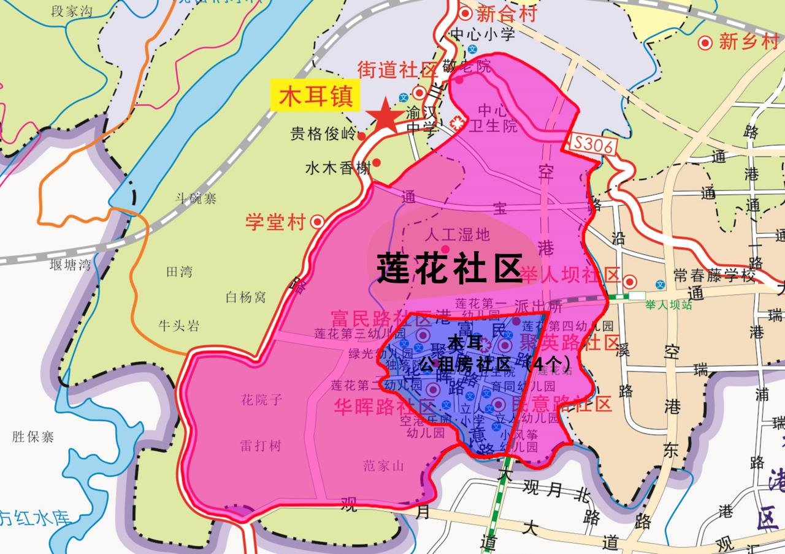

抄送：区委组织部、区民政局、区财政局、区住房城乡建委、区城管局、区统计局、区公安分局、区规划自然资源局。

